Hiiumaa Vallavalitsuse .2026
korralduse nr [nr]
Lisa 1
PROJEKTEERIMISTINGIMUSED

- Projekteerimistingimuste koostamise olulisemad alusdokumendid
  - Projekteerimistingimuste taotluse number: 2611002/07463 (esitatud 09.09.2026)
  - Hiiu Maakonnaplaneering 2030+
  - Kehtiv üldplaneering: Kärdla linna üldplaneering
  - Koostatav Hiiumaa valla üldplaneering
- Projekteerimistingimuste liigi täpsustus
Projekteerimistingimused väljastatakse planeerimisseaduse § 125 lõike 5 alusel.
Kohaliku omavalitsuse üksus võib lubada detailplaneeringu koostamise kohustuse korral detailplaneeringut koostamata püstitada või laiendada projekteerimistingimuste alusel olemasoleva hoonestuse vahele jäävale kinnisasjale ühe hoone ja seda teenindavad rajatised, kui:
- ehitis sobitub mahuliselt ja otstarbelt piirkonna väljakujunenud keskkonda, arvestades sealhulgas piirkonna hoonestuslaadi;
- üldplaneeringus on määratud vastava ala üldised kasutus- ja ehitustingimused, sealhulgas projekteerimistingimuste andmise aluseks olevad tingimused, ning ehitise püstitamine või laiendamine ei ole vastuolus ka üldplaneeringus määratud muude tingimustega.
- Projekteerimistingimuste eesmärk
Projekteerimistingimused väljastatakse 1337 m² suurusele 100% elamumaa sihtotstarbega kinnistule olemasoleva üksikelamu asemele uue elamu ehitamiseks ja olemasoleva elamu lammutamiseks. Planeeringuala piirneb avalikus kasutuses olevate tänavatega ning naabruses on hoonestatud elamumaa sihtotstarbega kinnistuid.

Kavandatud hoone peab sobituma piirkonda ja lähtuma üldplaneeringus määratud üldtingimustest.

- ehitis peab olema projekteeritud ja ehitatud hea ehitustava ja üldtunnustatud linnaehituslike põhimõtete järgi – see peab olema ehituskunstiliselt ja teostuselt heatasemeline, sobima ümbritsevasse keskkonda ja arvestama väljakujunenud arhitektuurset situatsiooni ning ei tohi tekitada ohtu inimeste tervisele, varale ega keskkonnale;
- ehitiste püstitamisel tuleb järgida koostatud ehitusprojekti ning kohaliku omavalitsuse poolt väljastatud ehitustegevust lubavas dokumendis sätestatut;
- ehitis peab olema projekteeritud ja ehitatud nii, et oleks tagatud vaba juurdepääs selle ning teiste vahetus läheduses asuvate ehitiste remondiks ja hoolduseks, samuti tulekahjude, avariide ja õnnetuste likvideerimiseks;
- ehitise kõik väljaulatuvad osad peavad paiknema krundi piires, millel see asub, välja arvatud juhul kui naaberkrundile on kehtestatud selleks ette nähtud servituudid.

- Olemasolev olukord
Kinnistu andmed
Lähiaadress Aia põik 4
Asustusüksus: Kärdla linn
Katastritunnus: 37101:009:0090
Planeeritava katastriüksuse suurus: 1337.0 m²
Planeeritava katastriüksuse sihtotstarve: Elamumaa 100%

Kinnistu on hoonestatud järgmiste hoonetega:
Hoone 115005809 (Elamu) -58 m² -kavandatud lammutamiseks
Hoone 115005810 (Abihoone-saun) -84 m²
Hoone 115005811 (Abihoone)- 110 m²

Joonis 1. Projekteerimistingimuste ala (Kasutatud Maa- ja Ruumiameti ortofotot ja kitsenduste WMS kihti)
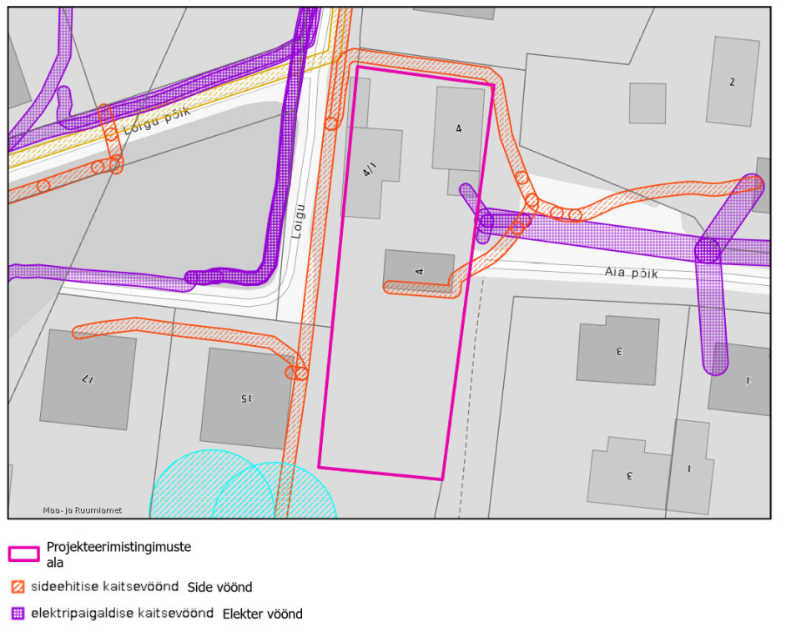

4.1 Kinnistul põhjustavad kitsendusi Maa- ja Ruumiameti andmetel
Alal kehtivad järgmised kitsendused:
- Elektripaigaldise kaitsevöönd (ID 14928674 Elektriõhuliini mastitõmmits või tugi, Elektrilevi OÜ);
- Sideehitise kaitsevöönd (ID 16366544 Sideehitis maismaal, Telia Eesti AS)
4.2 Kehtiva üldplaneeringu kohaselt
Kärdla Linnavolikogu 21.06.2012 määrusega nr 35 kehtestatud Kärdla linna üldplaneeringu
kohaselt paikneb Aia põik 4 kinnistu tiheasustuse alal, detailplaneeringu kohustusega alal ning maakasutusotstarve on elamumaa (pere ja rida elamumaa).
Ehitis peab olema projekteeritud ja ehitatud hea ehitustava ja üldtunnustatud linnaehituslike
põhimõtete järgi – see peab olema ehituskunstiliselt ja teostuselt heatasemeline, sobima
ümbritsevasse keskkonda ja arvestama väljakujunenud arhitektuurset situatsiooni ning ei tohi luua
ohtu inimeste tervisele, varale ega keskkonnale.

4.3 Koostatava üldplaneeringu kohaselt
Koostatava Hiiumaa üldplaneeringu eelnõu kohaselt paikneb Aia põik 4 kinnistu detailplaneeringu koostamise kohustusega ja väikeelamu maa-alal.

  - Hiiu Maakonnaplaneeringu kohaselt
Kinnistu asub maakonnaplaneeringu 2030+ kohaselt riikliku tähtsusega I-klassi väärtuslikul Kärdla linna maastikul. Arhitektuuri ja ehituslikud lahendused peavad tagama hoone sobitumise olemasolevasse miljöösse ja väärtuslike maastike registris välja toodud väärtuste säilimise.

  - Kaitstavad loodusobjektid
Kinnistu ei paikne kaitsealal.

  - Kehtiv detailplaneering
Kinnistul ei ole kehtivaid detailplaneeringuid.
- Projekteerimistingimuste sisu

  - Ehitusõiguse määramine ja hoonestusala piiritlemine
kavandatava hoone lubatud kasutamise otstarve: 11101 Üksikelamu
- maaüksuse katastriüksuse ehitusjärgne sihtotstarve: Elamumaa 100%;
- maaüksuse piirid: ei muudeta;
- maksimaalne kavandatava üksikelamu ehitisealune pind: 150 m²;
- projekteeritava hoone maksimaalne maapeale korruselisus: 2;
- projekteeritava hoone maksimaalne maa-alune korruselisus: 1;
- projekteeritava hoone maksimaalne kõrgus: 8,0 m (ümbritsevast maapinnast harjani);
- üksikelamu hoonestuala on näidatud Joonisel 2. Hoone asukoha määramisel arvestada, et kinnistu piirile ehitamine lähemale kui 4 m, tuleb tegevust kooskõlastada naaberkinnistu omanikuga ning naaberkinnistu hoonetega tuleb tagada tuleohutusekuja.

Joonis 2. Hoonestusala

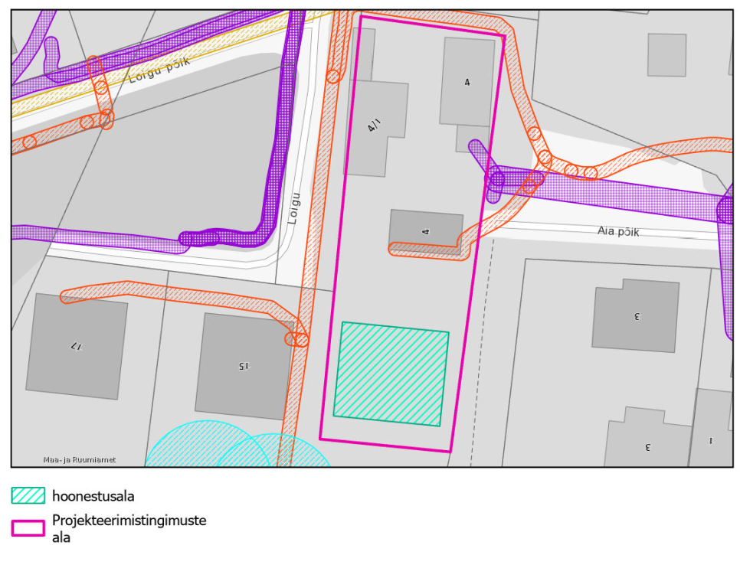

  - Hoone olulisemate arhitektuurinõuete ning rajatiste ehitus- ja kujundusnõuete seadmine
- Hoone asukoha määramisel arvestada kehtivate kitsendustega. Projekti asendiplaanile kanda kehtivad kitsendused ja kujad;
- Projekteerimisel kasutada nõuetele vastavat geodeetilist alusplaani, mis ei ole vanem kui üks aasta;
- Ehitusmaterjali, hoonestuse mahu ja kujunduse valikul tuleb lähtuda energiatõhususe põhimõtetest;
- Hoone projekteerimisel ja ehitamisel eelistada naturaalseid materjale, vältida imiteerivaid materjale;
- Hoone projekteerimisel lähtuda konkreetse piirkonna ehituslikest traditsioonidest;
- Hoone projekteerida arhitektuuriliselt sobivana olemasolevasse keskkonda;
- Projekti koostamisel tuleb arvestada kõikide üldplaneeringust tulenevate nõuetega;
- Katusekalle põhihoonel: soovitavalt 30 kuni 45 kraadi;
- Välisviimistlus: puit (laudis), krohv, kivi, klaas ja plekk;
- Vältida omadustelt või väljanägemiselt piirkonnale võõraid elemente.

  - Liikluskorralduse määramine
Juurdepääs kinnistule on olemasoleva Aia põik (3710002) tänavalt. Vajalikud parkimiskohad tuleb tagada kinnistul.

  - Haljastuse ja heakorrastuse põhimõtete määramine
Krundi haljastuse planeerimisel arvestada ümbritseva looduskeskkonnaga ning sellest tulenevate kitsendustega.

  - Tehnovõrkude ja -rajatiste asukohtade määramine
- Planeeritaval krundil ehitiste teenindamiseks vajalike rajatiste, mis ühendatakse võrguettevõtjale energiaseaduse tähenduses kuuluva elektriliini või sellega liituva ehitisega, paigaldamine üldreeglina maa-aluste kaablitega;
- projekti joonistel näidata projekteeritaval alal olemasolevad ja kavandatavad tehnovõrgud ja muu taristu;
- sadeveed immutada maaüksuse piires;
- kanalisatsioon ja veetrassid lahendada ühisveevärgi- ja kanalisatsiooniga;
- elektrivõrguga või sidevõrguga liitumiseks või liitumisvõimsuse suurendamiseks taotleda vajadusel võrguettevõtjalt tehnilised tingimused.

  - Kujade määramine
Ehitistele kehtivate kujade määramisel lähtuda kehtivatest valdkonna reguleerivatest dokumentidest ja normidest.

  - Servituutide vajaduse määramine
Ehitusprojektis määrata servituutide vajadused ja nende ulatused, kui on vajalik.

  - Tuleohutuse tagamine
Lahendada tuletõrjeveega varustamine ja näidata tuletõrje veevõtukoht. Vajadusel lahendada tuletõrje veevarustus lokaalselt.

  - Lammutamise tähtaeg
Olemasoleva elamu lammutamine tuleb ette näha ehitusprojektis. Hoone peab olema lammutatud hiljemalt 12 kuu jooksul pärast uue elamu kasutuselevõttu või uuele elamule kasutusteatise väljastamist.

- Koostöö projekteerimistingimuste seadmisel ja avalik väljapanek
Projekteerimistingimuste koostamisel tehakse koostööd järgnevate asutustega ja võrguvaldajatega:

- Elektrilevi OÜ
- Telia Eesti AS

Kaasatud on järgmiste kinnistute omanikud:

- Loigu tn 15 (37101:009:0290)
- Aia põik 3 (37101:009:0270)

Projekteerimistingimused kehtivad vastavalt ehitusseadustiku § 33 juures sätestatule 5 aastat või kuni uute projekteerimistingimuste väljastamiseni.

Projekteerimistingimused koostas:
Maria Reino
Ehitus- ja GIS-spetsialist
maria.reino@hiiumaa.ee

